План занятий отделения «фитнес-аэробика»
групп СОГ и НП тренера-преподавателя
Жилявичюс А.А. на период введении
ограничительных мероприятий в виде
приостановлении допуска обучающихся и их
родителей (законных представителей) в
МБУДО «Холмовская ДЮСШ» с 13.05.2020г.
по 31.05.2020г. (включительно)

№  п/п | Тема занятий | Дата занятий | Комплекс упражнений | Домашнее задание
1. | Прыжки | СОГ-15.05.20  НП-14.05.20 | 1. Разминка 10мин  2.Перекаты на стопе  - И.П. Основная стойка (о.с.) Подниматься на носки как можно выше и перекатываться на пятки, поднимая носки. Повторить 2*15, с отдыхом 1 минута.  ОФП 20 мин. Комплекс упражнений.  Степы:  Поставить одну ногу на возвышенность (стул, диван) и толкнуться опорой ногой вверх. В воздухе сменить опорную ногу и повторить то же самое. Повторить 2*15 раз, с отдыхом 1 минута.  Прыжки на месте:  1)– и.п. Основная стойка (о.с.) руки на пояс. Прыжок ноги врозь, прыжок ноги вместе. Повторить 2*15 раз, с отдыхом 1 минута.  2) – и.п. упор лёжа, права нога впереди Прыжок смена положения ног, на каждый счёт. Повторить 15 раз. | Повтор базовых шагов аэробики.
2. | Силовые упражнения | НП-15.05.20 | Разминка 10 мин.  1 Вынос бедра из выпада 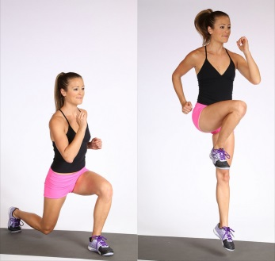  Выполняйте его интенсивно, в момент выноса бедра вперёд поднимайтесь на носочек, чтобы дополнительно нагрузить мышцы голени. Сделайте по 10–15 повторений на каждую ногу.  2. Присед на одной ноге  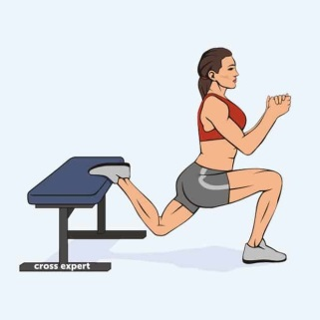  Следите, чтобы колено впереди стоящей ноги не сильно выходило за носок стопы, приседайте в полном диапазоне (насколько хватает растяжки), и помогайте себе руками. Сделайте 10 приседаний, поменяйте ноги и повторите.  3. Выпрыгивания из полуприседа  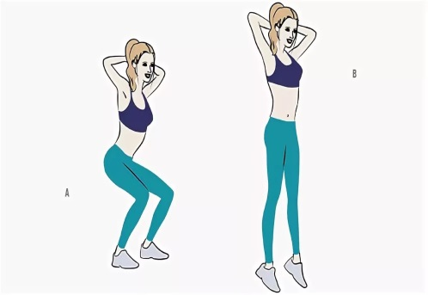  Опускайтесь в половину диапазона — чуть выше параллели бёдер с полом — и выпрыгивайте вверх. Во время приседа не отрывайте пятки от пола, держите спину прямой. Сделайте 20 выпрыгиваний.  4. Низкая разножка  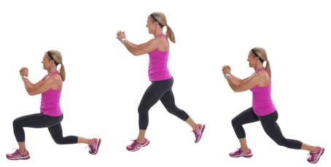  Старайтесь не выходить из приседа во время смены ног: это не даст мышцам расслабиться ни в одной из фаз упражнения. Сделайте 20 смен в сумме за один подход.  Все упражнения, поочередно, выполняются в два подхода.  Группе СОГ выполнять упражнения вдвое меньше подхов. | Повтор базовых шагов аэробики.
3. | Упражнения для шпагата | СОГ-18.05.20  НП-18.05.20 | - Разминка 10мин  - 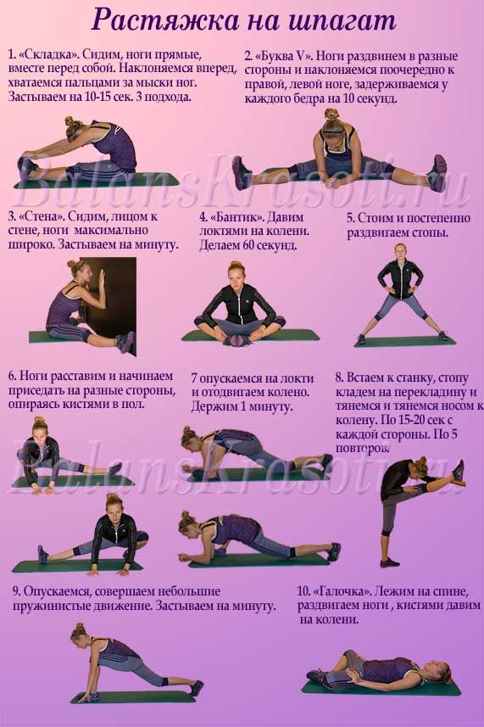 | НП –  Повторить танец «Con Calma».  СОГ - «На стиле»  Все упражнения выполнять каждый день.
4. | Упражнения для гибкости спины. | СОГ-19.05.20  НП-21.05.20 | 1. Разминка 10 мин.  2. 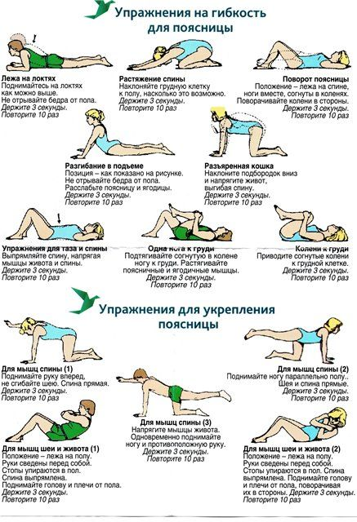 | НП –  Повторить танец «Con Calma».  СОГ - «На стиле»  Все упражнения выполнять каждый день.
5. | Повторение базовых шагов в аэробике | СОГ-22.05.20  НП-22.05.20 | 1упр.  Марш. Руки: 1-2 – поднять правую руку вверх через сторону  3-4 – поднять вверх левую руку  5-6 – опустить обе руки вниз  7-8 – сделать круг плечами  2упр. Basic step - базовый шаг  1 – шаг правой ногой вперед на степ  2 – приставить левую ногу  3 – шаг правой ногой назад  4 – левую приставить к правой  (работают плечи: 1-2 – поднять плечи вверх; 3-4 – и.п.) – 8 раз, 7 мин  Н а правую ногу– 2 V-Step на правую ногу  1-4 – 2 Basic Step на правую ногу  (руки: 1 – в сторону; 2 – вверх; 3 – в сторону; 4 – и.п.)  1-4 – Knee up (подъем колена) на правую ногу  1-4 – Knee up на левую ногу  1-8 – тройной подъем колена на правую ногу  ТО же самое на левую ногу. | НП –  Повторить танец «Con Calma».  СОГ - «На стиле»

6. | Общеразвивающий комплекс упражнений. | СОГ-25.05.20  НП-25.05.20 | 1. Разминка 10мин  1.Встаньте на носки, руки поднимите и разведите в стороны.  Опуститесь на всю левую стопу, правую согните, колено влево, руки в стороны. Проделайте то же самое в другую сторону. Повторите 8—16 раз.  2.Полуприсядьте на носках, правую ногу немного вынесите вперед. С поворотом направо шагните левой ногой вперед и полуприсядьте, левая рука идет вниз, правая — вверх. То же проделайте в другую сторону. Повторите 8 раз.  3.Немного поверните туловище вправо и выполните мах правой ногой вперед, левую руку согните впереди, а правую опустите вниз. Поставьте правую ногу на полупальцы, скрестив ее перед левой. Перенесите тяжесть тела на правую ногу, а левую согните, повернув колено к колену опорной ноги. Выполните мах левой ногой вперед и согните правую руку впереди, а левую опустите вниз. То же самое выполните с другой ноги. Повторите 8— 16 раз с каждой ноги.  4.Встаньте, соединив ноги вместе, руки в стороны. Правую ногу поставьте на носок, а затем полуприсядьте на двух ногах с поворотом коленей налево, слегка прогнитесь в пояснице. Перенесите тяжесть тела на левую ногу, правую поставьте вперед на носок. Приставьте правую ногу к левой — исходное положение.  Затем правую ногу отставьте в сторону, поставьте на носок и полуприсядьте на двух ногах с поворотом коленей налево, при этом слегка прогнитесь в пояснице. Перенесите тяжесть тела на левую ногу, правую поставьте на носок, приставьте правую ногу к левой. А теперь повторите то же самое с другой ноги.  5.Встаньте прямо, руки разведите в стороны. Поверните правую стопу внутрь, руки перед грудью, кисти вниз. Правую стопу поверните наружу, руки при этом слегка разогните. Поверните правую стопу внутрь, руки разведите в стороны, кисти рук вверх — и выполните полуприседание. Обратным движением вернитесь в исходное положение. Повторите по 4 раза в каждую сторону.  6.Полуприсядьте в стойке, ноги врозь, руки на бедрах. Правую ногу поставьте на полупальцы, левое плечо вынесите вперед. Вернитесь в исходное положение. То же самое выполните с другой ноги. Повторите 4—8 раз.  7.Встаньте прямо и слегка расставьте ноги врозь. Согните левую ногу, таз вынесите вправо, правое предплечье поднимите вверх, левое опустите вниз. Проделайте то же самое, начиная с другой ноги. Повторите 8—16 раз с каждой ноги.  8.Встаньте прямо, ноги врозь. Поверните колени вправо и выполните глубокое приседание. Левая стопа на полупальцах, правое предплечье вверх, левое — вниз. Вернитесь в исходное положение и выполните то же самое с другой ноги. Повторите по раз с каждой ноги.  9.Поставьте ноги врозь, руки разведите в стороны. Выполните подскоки с поворотом коленей направо-налево. Повторите 8—10 раз.  10. Встаньте прямо и слегка присядьте, повернув колени вправо. Выполните прыжок на левую ногу, правую согните, колени поверните влево, предплечье левой руки поднимите вверх, предплечье правой опустите вниз. То же самое проделайте в другую сторону. | НП –  Повторить танец «Круче всех».  СОГ - «На стиле»  Все упражнения выполнять каждый день.
7. | Шаги | СОГ-26.05.20  НП-28.05.20 | 1. Разминка 10 мин.  Стретчинг — упражнения на гибкость (Stretching).  Полуприсядь, выпады, движения туловищем, варианты шагов на месте и с перемещениями в сочетании с движениями руками, растягивание мышц голени, передней и задней поверхности бедра, поясницы.  Аэробная часть (Aerobics).  Базовые элементы и усложнения движений, варианты ходьбы с движениями руками  БАЗОВАЯ СВЯЗКА №1  1-й квадрат.  1-4-march.(движения рук:1-руки скрестно вниз;2- скрестно вверх;3- в стороны;4- вниз);  5-8-walking front  2-й квадрат.  1-4-2sguat  5-8-walking back  3-й квадрат.  1-4-2 step touch.(движения рук:biceps curl -сокращение бицепса)  5-8- step line  (движение рук:вперед-front shoulder raises)  4-й квадрат.  1-4-v-step(движения рук:1-правая рука в сторону,левую согнуть перед грудью;2-поменятьдвижения рук;3-4-тоже )  5-8-grape wine | Выучить связку шагов.  НП –  Повторить танец «Con Calma».  СОГ - «На стиле»
8. | Пресс | СОГ-29.05.20  НП-29.05.20 | 1. Разминка 10 мин.  2. 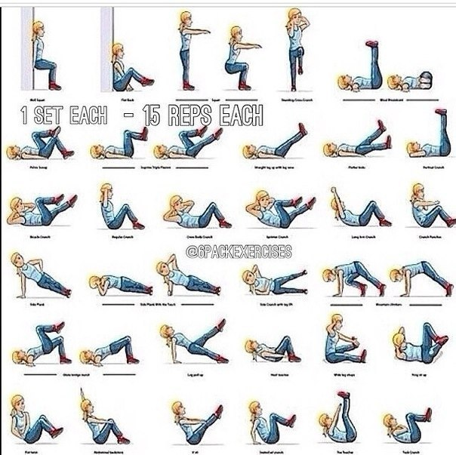  Упражнения выбираем выборочно. Минимум 5 упражнений для каждого дня. Упражнения не должны повторяться. | НП –  Повторить танец «Con Calma».  СОГ - «На стиле»  Все упражнения выполнять каждый день.

